Trierischer Volksfreund vom 26.06.2018

Stadtentwicklung

Trier-West wird runderneuert

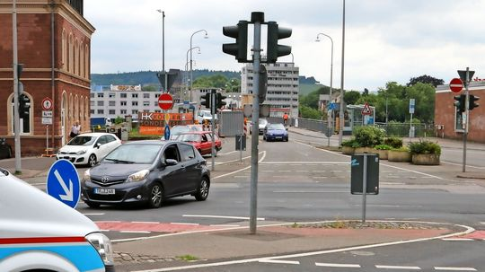
Eines der Schlüsselprojekte im Trierer Westen: Die Kreuzung an der Römerbrücke soll zu einem Kreisverkehr umgebaut und das Umfeld attraktiver gestaltet werden. FOTO: Rainer Neubert
Trier. Kein Trierer Stadtteil wird in den nächsten Jahren so sehr sein Gesicht verändern wie Trier-West. Am Ende werden Dutzende Millionen Euro – aus privater und öffentlicher Hand – geflossen sein. Wofür, erklärt der Stadtvorstand. Von Friedhelm Knopp
ANZEIGE
ANZEIGE
Wie ist der Stand des 2003 gestarteten Projekts Soziale-Stadt-Gebiet Trier-West? Was tut sich dort aktuell? Auf dem Gelände der Gneisenau-Kaserne informierte in dieser Woche der Trierer Stadtvorstand über die Entwicklung.
Die denkmalgeschützte Kaserne gilt als Schlüsselprojekt der Erneuerung im Rahmen des Bund-Länder-Städtebauförderprogramms Soziale Stadt. Das Programm unterstützt die Aufwertung städtebaulich, wirtschaftlich und sozial benachteiligter Stadtteile.
Seine positiven Auswirkungen lassen sich schon in Trier-Nord und Ehrang erkennen. Zum Schwerpunkt der kommenden Jahre wird Trier-West, wo zusätzlich das Programm Stadtumbau (siehe Info) ansteht.
Schnelle Änderungen sind dabei nicht möglich, darauf weist Oberbürgermeister Wolfram Leibe hin: „Wie schon Trier-Nord zeigt – man braucht einen langen Atem.“ Leibe und Sozialdezernentin Elvira Garbes präsentieren dazu eine lange Liste an laufenden und kommenden Maßnahmen: 2003 wurde Trier-West in das Bund-Länder-Programm Soziale Stadt aufgenommen. Über zehn Millionen Euro sind inzwischen geflossen, zwei Bauten der Gneisenaukaserne wurden saniert und zum Haus des Jugendrechts sowie zum Jobcenter umgebaut.
Aus der ehemalige Reithalle ist in eine Soccer-Halle geworden, dazu kommt eine Qualifizierungswerkstatt des Jugendwerks Don Bosco. Das Stadtteilbüro ist als Anlaufstelle des Quartiersmanagements seit 2005 etabliert.
Zum Thema „laufende Maßnahmen“ präsentiert der Stadtvorstand eine Baustelle auf dem Gneisenaugelände, wo zwei Kasernenbauten für geförderten Wohnungsbau umgestaltet werden. Geplanter Abschluss ist 2020. Die Gesamtkosten betragen 6,77 Millionen Euro, die Förderung 4,66 Millionen Euro.
Im Mai zog die Caritas-Einrichtung Bauspielplatz mit ihren Hort-Gruppen in ein Ausweichquartier. Im August soll der Abbruch des alten Gebäudes beginnen. Der Einzug der Hortgruppen I und II in das neue Gebäude ist nach den Sommerferien 2019 möglich.
Der Caritasverband plant außerdem den Abriss und Neubau seines Walburga-Marx-Hauses (Spiel- und Lernstube) in eigener Regie.
Eine weitere Maßnahme wird die Verbesserung des Wohnumfeldes am Trierweilerweg sein. Baubeginn im Frühjahr 2019. Außerdem entsteht ein Konzept für die Mietergärten und die Schrottabstellboxen. Dezernentin Garbes: „Künftig werden freiwerdende Gartenparzellen als Gemeinschaftsgarten entwickelt.“
Oberbürgermeister Leibe: „Wenn alle Projekte im Konzept ,Soziale Stadt‘ umgesetzt sind, werden rund 18,6 Millionen öffentliche Gelder investiert sein. Und die Zahl der Trier-West-Bewohner dürfte von heute 1600 auf etwa 5000 angewachsen sein.“
Und Leibe nennt noch eine Faustregel: Jeder öffentlich in einen Stadtteil investierte Euro zieht etwa sieben bis acht Euro an Privatinvestitionen nach sich.

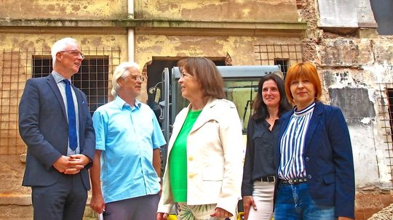
Vor der Gneisenaubaustelle (von links): Oberbürgermeister Wolfram Leibe, stellvertretender Ortsvorsteher Bernhard Hügle, Sozialdezernentin Elvira Garbes, Iris Wiemann-Enkler (Planungsamt) und Gabi Schmitt (Wohnungsamt). FOTO: Friedhelm Knopp

